BK5032数控插床

售

前

资

料

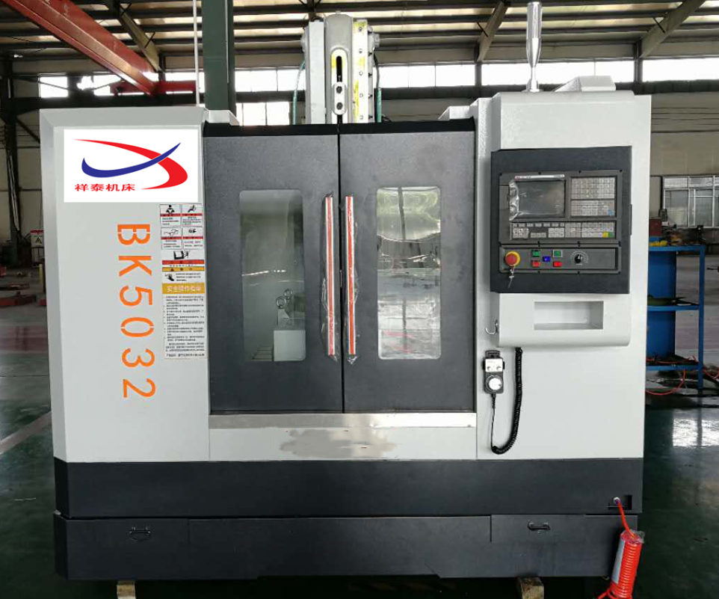

- 产品的简介及用途
BK5032数控插床是本公司设计开发的新产品。本机床具有插削平面、成形面及键槽功能也可用于各种冲模的加工。是一款通过数字控制来实现插削的切削机床。本机床采用国内外名优数控系统，实现汉字提示全屏幕编辑。主传动采用摇柄机构，由多速电机通过两级减速实现，X和Y向进给为伺服控制实现无级调速功能，X向滚珠丝杠与电机直联，Y向滚珠丝杠与电机通过同步带传送。
根据用户需要可配置数控分度头或数控回转盘，机床功能特别强大，能加工不同角度方向的键槽。
该机床功率大、刚性好、精度储备量大、性价比高、使用寿命长、并可广泛应用于机床和汽车制造、各种机械电气和航空航天等行业，是加工各种材料键槽加工的理想设备。
本机床的加工精度可达三级

二、主要结构特点

机床由床身，滑枕，工作台，进给箱，变数箱，电气，润滑等主要部件组成：
- 床身部分：由上床身及下床身主要零件组成。
- 滑枕部分：是摇柄机构，即变摇柄齿轮的回转运动为滑枕往复运动的结构
- 工作台部分：工作台部分的组成是由方工作台，滑块等主要零件组成 。

三、主要技术参数

型号 | BK5032数控插床
最大插削长度 | 320mm
工件最大重量 | 500kg
滑枕往复次数 | 20.32.50.80.r.p.m
滑枕垂直调整距离 | 315mm
刀头支承面至床身前壁间距离 | 600mm
插刀杆最大尺寸(宽*高) | 25*40mm
工作台尺寸 | 800X610mm
工作台面至滑架下端间距离 | 560mm
工作台X向行程 | 350mm
工作台Y向行程 | 400mm
X向伺服电机 | 7.7NM
Y向伺服电机 | 7.7NM
X/Y快移速度 | 5M/min
X/Y定位精度 | 0.025
X/Y重复定位精度 | 0.020
主电动机功率 | 5.5kw
机床轮廓尺寸(长*宽*高) | 2650*2200*2285mm
机床重量(约) | 4000kg
系统 | KND1000MF

主要外购件清单
序号 | 名称 | 规格 | 配置
1 | 滚珠丝杠 |  | 陕西汉江
2 | 系统 |  | KND1000
3 | XY电机型号 |  | 130ST-7.7NM
4 | 润滑机构 | 自动润滑 | 瑞安瑞庆
5 | 轴承 |  | 青岛人本
6 | 防护等级 |  | 全防护
7 | 电器元件 |  | 德力西
8 | 齿轮 |  | 济南
9 | 铸件 |  | 大川
10 | 外防护 |  | 大川
11 | 内防护 |  | 海东钣金

机床的附件及备件明细表
序号 | 名称 | 规格 | 数量 | 备注
1 | 内六角扳手 | 5mm | 1
2 | 内六角扳手 | 6mm | 1
3 | 地脚螺栓 | M16 | 6
4 | 呆口扳手 | 17*|19 | 1
5 | 机油枪 |  | 1
6 | 使用说明书 |  | 1
7 | 装箱单 |  | 1

八、联系方式：
滕 州 市 祥 泰 数 控 机 床 有 限 公 司
地 址：滕州市新世纪开发区恒源北路636号
电 话：0632-5996671
手 机：135 6326 3723
传 真：0632-5996286

